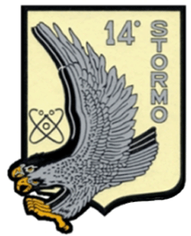
14° Stormo
"Sergio Sartoff"
Aeroporto di Pratica di Mare (Roma)
Il Comandante
Curriculum militaris vitae
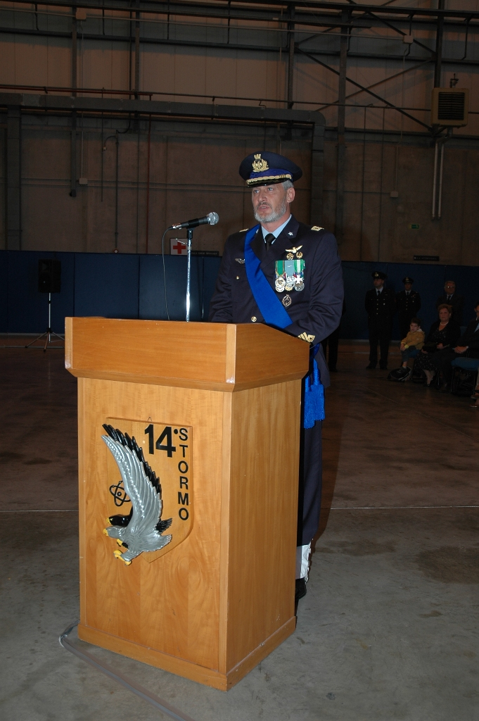
Il Col. Andrea John VENANZI nato ad Wollongong (Australia), proviene dai corsi regolari dell'Accademia Aeronautica dove ha frequentato il Corso Normale "Zodiaco III" dal 1980 al 1984.
Nel 1986 ha conseguito il brevetto di Navigatore Militare presso il T.T.T.E. di R.A.F. Cottesmore seguendo l’iter addestrativo U.S.A. su velivoli T37 e T43, 61° Stormo sul velivolo MB339 e al 32° Stormo sul velivolo G91T.
Nel 1987 è stato assegnato al 36° Stormo “Helmut SEIDL” dove ha assunto l’incarico di navigatore del 156° Gruppo C.B.
Tra i principali incarichi è stato:
- Capo Sala Navigazione, Capo Nucleo Operazioni e Capo Sezione Operazioni del 156° Gruppo;
- Comandante del 536° Gruppo S.L.O. dal settembre 1997 al settembre 1998.
- dal 1992 al 1995 è stato assegnato alla R.A.M.I. di R.A.F. Cottesmore ove ha assunto l’incarico di Istruttore Navigatore presso il TTTE nell’ ”A” Squadron.
Dal 1999 al 2003 è stato in forza al Comando Operativo di Vertice interforze ed ha assunto dal 2000 l’incarico di Capo Divisione J5 Scenari.
Dal 2003 è stato assegnato al Comando Squadra Aerea, Stato Maggiore, quale Capo del 6° Ufficio Protezione delle Forze. Dal 2004 ha assunto l’incarico di Capo del 3° Ufficio Operazioni della stessa Squadra Aerea.
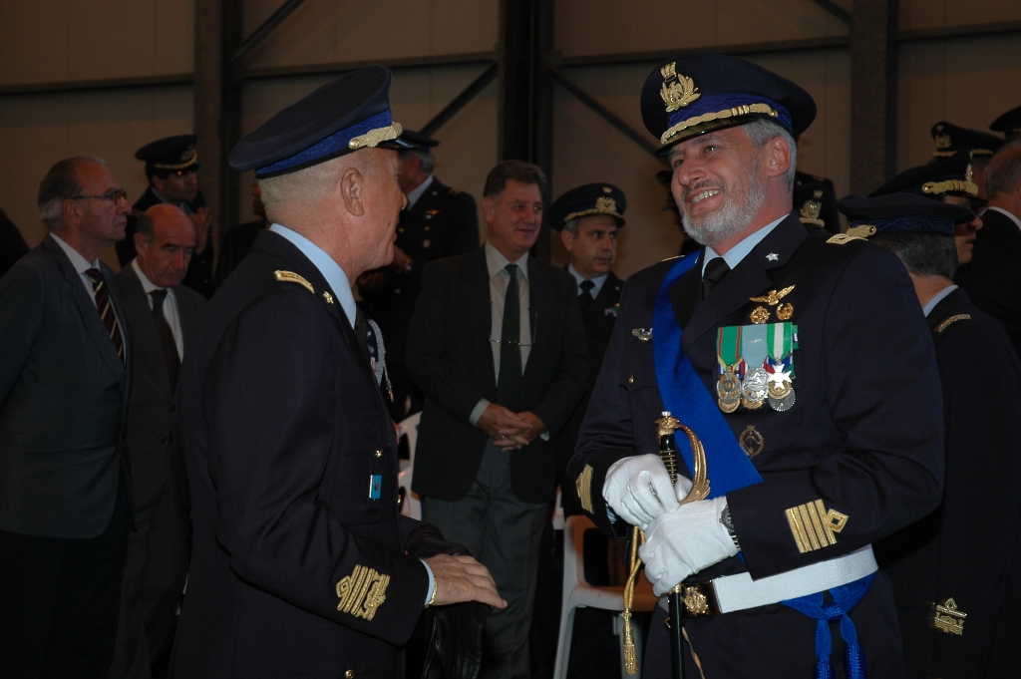
Attualmente ha al suo attiva circa 2200 ore di volo di cui circa 2000 su velivolo Tornado ed ha partecipato ad attività operative reali quali Guerra del Golfo e Operazioni in Bosnia per circa 120 ore di volo.
Ha ottenuto diverse qualifiche tra le quali:
- Air FAC
- Qualifed Weapon Instructor
- Istruttore Tattiche Operative.
Oltre ai corsi Normale e Superiore della Scuola di Guerra Aerea ha frequentato numerosi corsi tra i quali:
- 1° Corso Istituto Superiore Stato Maggiore Interforze
- Joint Combined Staff Officer presso l’Armed Forces Staff College di Norfolk (USA);
- Multinational Formations presso la scuola NATO di Oberammergau (GE);

- E’ Laureato in Scienze Politiche.
E' insignito delle seguenti onorificenze:
- Croce d'oro per 25 anni di anzianità di servizio militare
- Croce dell’Ordine al Merito della Repubblica Italiana
- Medaglia d’oro per Lunga Navigazione Aerea
- Medaglia per le operazioni nel Golfo Persico ed in Bosnia Herzegovina
- Distintivo Caccia per operazioni belliche.

